 | 1.ura | 2. ura | 3. ura | 4. ura
SPO | Onesnaževanje okolja in varčevanje z energijo (2 uri)  Oglej si risanke LEPŠI SVET na spodnji povezavi in izvedel-a boš veliko o tem kako moraš ravnati z odpadki in kaj lahko narediš za čistejše okolje. Videl-a boš, da lahko energijo dobimo iz različnih virov in zakaj je potrebno z njo varčevati.  http://www.trajnostnaenergija.si/Trajnostna-energija/Za-najmlaj%C5%A1e/Risanke  Nariši nekaj primerov v sončkov zvezek, kako lahko ti poskrbiš za čist dom in okolico (preizkusi se v ločevanju odpadkov, … se pelješ s kolesom, pobiraš odpadke) in s čim lahko varčuješ (ugasneš luč, zapreš vodo, se tuširaš namesto kopaš, list porišeš na obeh straneh, zapiraš okna, …, narediš inštrument za glasbo )
SLJ | Opismenjevanje  Reši uganke (zapisane so spodaj).  Glas/črka Š  V ABC zvezek zapiši veliko črko Š.  SLIKA (spodaj) – poišči besede, ki imajo črko Š na začetku, na sredini in na koncu ter predmete nariši v ABC zvezek. Pod narisane sličice zapiši/prepiši besede.  Na primer:  ŠKARJE, ŠKOLJKA, ŠTIRI, ŠOTOR;  HRUŠKA, HIŠKA, KOŠARA;  KOKOŠ, MIŠ | Opismenjevanje  Reši naloge v Lili in Bine str. 46 in 47. Poišči mesto glasu Š v besedah in pobarvaj ustrezen kvadratek z rumeno barvico. Natančno zapiši črko Š med črtovje (pazi na pravilen prijem pisala in na ošiljen svinčnik).  Vpiši črko v ustrezno okence. PREBERI obe besedi.  Zadnjo nalogo preberi/poslušaj v celoti. Nato še enkrat preberi/poslušaj in poveži otroka in žival. | Opismenjevanje  Prepiši v mali zvezek:  ŠAL, KOŠ, ŠOLA, VIŠNJA, MIŠ, SOŠOLCI  NAŠA ŠOLA JE OSNOVNA ŠOLA RODICA. MAŠA JE ŠE DOJENČEK. SLIŠIM ŠUMENJE VODE.  (Pazi na pravilno sedenje, na pravilen prijem pisala ter na natančen/estetski zapis črk-strešica se ne dotika črke). Svinčnik je ošiljen!  Glasno preberi besede in besedilo v DZ Lili in Bine str.46,47. | Razvajeni vrabček (Svetlana Makarovič)  Poslušaj pravljico na spodnji povezavi:  https://4d.rtvslo.si/arhiv/lahko-noc-otroci/174566831?jwsource=cl  Si ti tudi kdaj razvajen-a? Vprašaj starše?  V posebnih prilogah so različne vaje, ki jih po želji lahko rešiš.
MAT | Reševanje naloge v SDZ2 str. 36  Rešujejo lahko tudi naloge s spletne strani Lilibi Odšteva od 1 do 10 naloge razporedite čez cel teden. | Reševanje naloge v SDZ2 str. 37 | Reševanje naloge v SDZ2 str. 38 in 39. | *BRALNO MAT list (ne pozabi) – vpiši si datume ta teden 14. 4. – 17. 4.
ŠPO | Športni izziv  Koliko ponovitev lahko narediš v 60 sekundah?  (priloga spodaj) | Igre z baloni  (ideje v prilogi spodaj) | ZVEZDNI TIBETANČEK  https://www.youtube.com/watch?v=heG9E3eNmoo
LUM | Barvanje pirhov. V primeru, da ne barvate pirhov lahko v posebni prilogi poiščeš pobarvanko.
GUM | IZDELAJ SVOJ INSTRUMENT  Ob pomoči staršev izdelaj svoj instrument iz odpadnega materiala. | ZAIGRAJ NA SVOJ INSTRUMENT IN ZAPOJ  S svojim instrumentom, ki si ga izdelal zaigraj. Izberi pesmico, ki smo se jo naučili v šoli in jo zapoj ob spremljavi.

Glasbena umetnost
Na spodnjih povezavah je nekaj idej, kako narediti svoj instrument. Če ima otrok svojo idejo, lahko izdela instrument čisto po svoje. Instrumente lahko naredite iz odpadnega materiala. Uporabite stvari, ki jih imate doma. Starši lahko, če želite, posnamete svojega otroka in posnetek posredujete učiteljici.
https://www.youtube.com/watch?v=2HboAKWhxB8
https://www.youtube.com/watch?v=nah_aLR9MXw
https://www.youtube.com/watch?v=N5sscl-x6z4
https://www.youtube.com/watch?v=kAg2x_bFNNE
http://krokotak.com/2013/04/singing-straws/
http://krokotak.com/2014/07/castanets-from-bottle-caps/
http://krokotak.com/2013/09/lets-make-a-real-kids-drum/
http://krokotak.com/2015/06/diy-guitar/
https://www.pinterest.com/pin/452330356306274343/
https://www.pinterest.com/pin/467530005045486204/
https://www.pinterest.com/pin/620441286148882727/

Slovenščina
UGANKI Poišči čim več besed, ki imajo črko S in Š (na začetku, na sredini in na koncu)
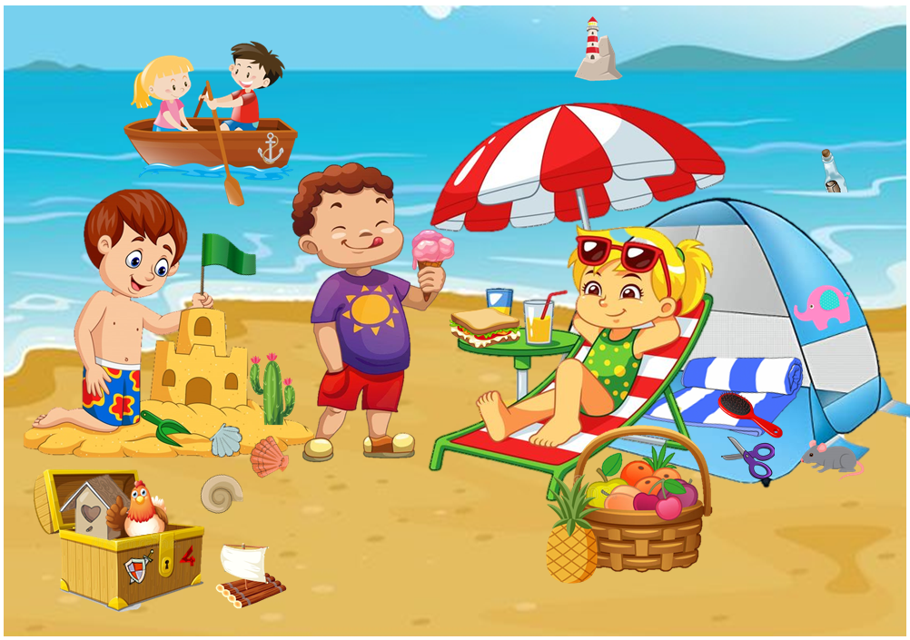
Dama z njo pobarva usta,
jaz pa to počnem za pusta.
(ŠMINKA)
Zlahka na eni nogi stoji,
ko žabe v mlaki lovi.
Na dimniku gnezdi najraje,
jeseni leti v južne kraje.
(ŠTORKLJA)

Matematika
V tem tednu zopet računamo do 10. V DZ2 rešujete naloge na plus, na spletni strani Lilibi pa vadite račune na minus. Naloge v DZ2 bodo otroci lažje reševali, če jim potegnete črte med stolpci in zmaji, kot je primer na sliki.
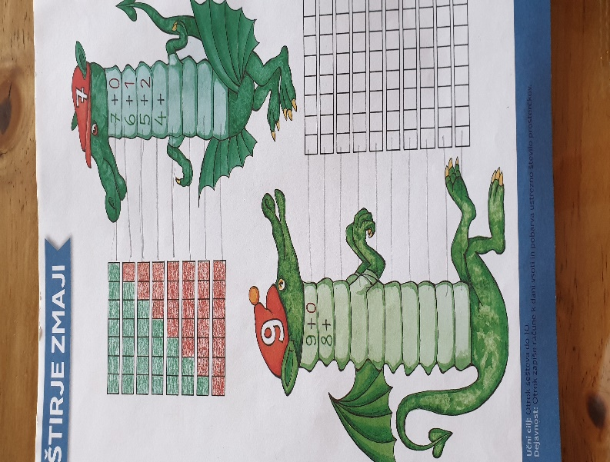

V kvadratkov zvezek jim lahko napišete račune, ki so sestavljeni iz treh števil. Lahko so na plus in na minus, seveda do 10.
Primer:
2+2+1=___ , 3+5+1=___ , 8-3-2=____ , 10-6+1=____
Če ima otrok težave s to vrsto računov, naj si pomaga s prsti ali čim drugim. (fižolčki, gumbi, barvice…) Pripomočke naj postavlja na mizo in jih glede na račun dodaja ali odvzema.

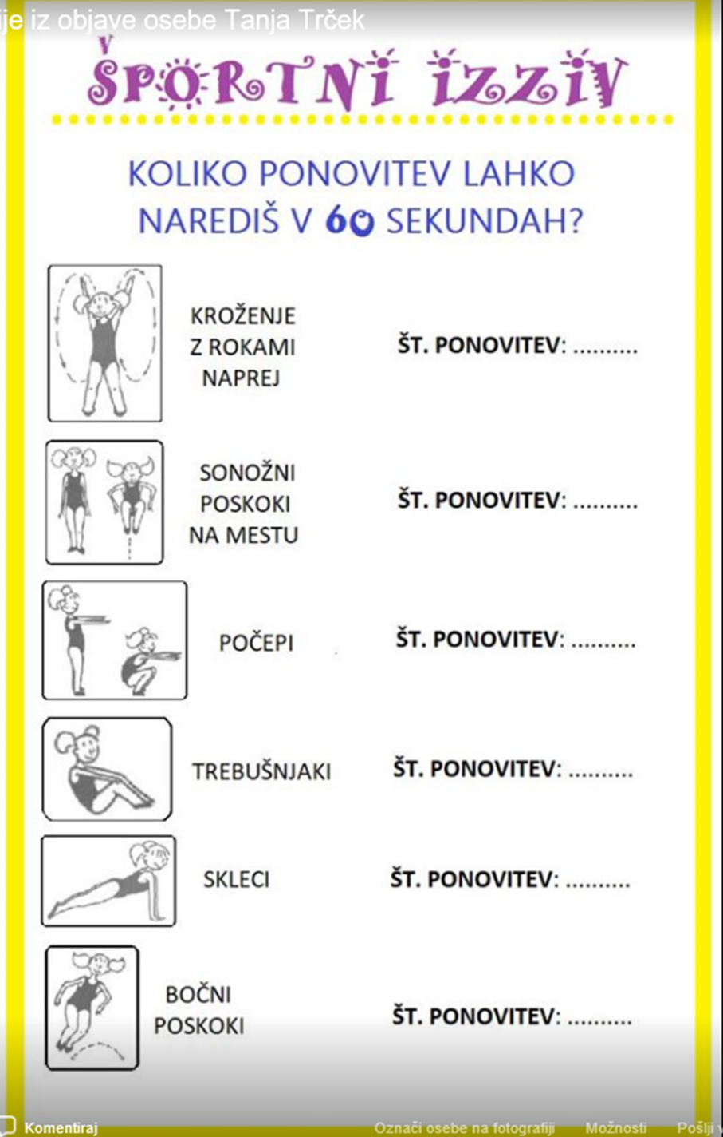
Šport

